**Space Invaders**

Realizar en javascript el juego Space Invaders

Sigue para ello el tutorial siguiente:

https://developer.mozilla.org/es/docs/Games/Workflows/Famoso_juego_2D_usando_JavaScript_puro

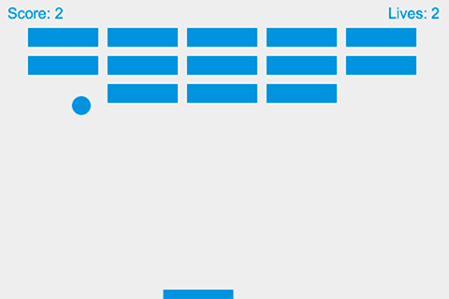

Añade imágenes para los ladrillos y realiza los cambios que consideres oportunos.